

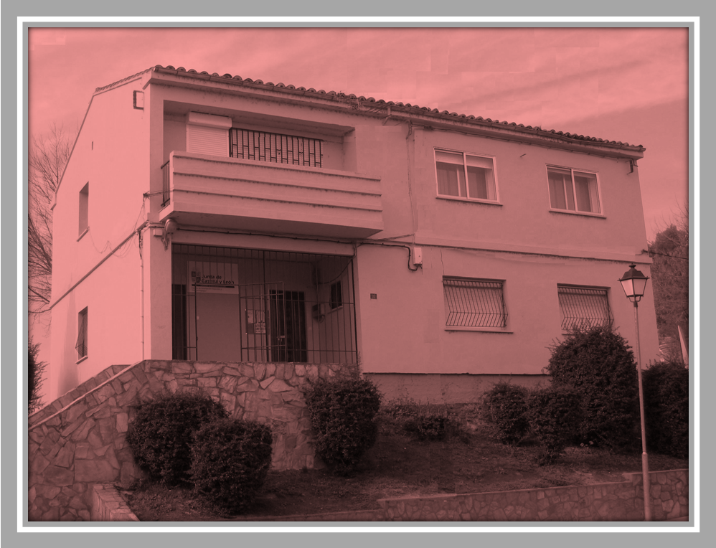

EOEP de
Benavente

JUSTIFICACIÓN


Los alumnos de altas capacidades (donde se podrían distinguir: superdotados, talentos o precoces intelectuales) se distinguen, esencialmente, por presentar mayores posibilidades de aprendizaje que sus compañeros de aula. Esta circunstancia no puede ser ignorada ni desde el centro educativo ni desde la familia. Requiere, por tanto, intentar atender esas necesidad para aprovechas al máximo todas sus potencialidades.
Como decimos, en el seno familiar se puede ayudar al alumno de altas capacidades a conseguir un desarrollo personal armónico. Es el objetivo de este documento ofrecer una información básica sobre el alumno de altas capacidades y los recursos esenciales de los que puede disponer para su enriquecimiento personal, así como establecer pautas precisas para, en lo posible, atender adecuadamente a este tipo de niños.

CARACTERÍSTICAS DEL ALUMNO SUPERDOTADO
Estos niños, a pesar de existir una gran variabilidad, tienden a presentar unas características comunes:
- Desarrollan aprendizajes tempranos y en muchos casos sin ayuda.
- Facilidad para realizar nuevos aprendizajes.
- Empleo de un vocabulario amplio.
- Capacidad para utilizar nuevos conocimientos en la resolución de problemas (prácticos y teóricos)
- Habilidad para argumentar, preguntar y razonar.
- Curiosidad orientada a la comprensión: les interesa saber más el porqué de las cosas que el qué. Buscan sentido a todo lo que van incorporando a su memoria. Se muestran críticos con la arbitrariedad de las informaciones.
- Interconexión de informaciones: tienden a utilizar conjuntamente recursos cognitivos diversos. Relacionan informaciones procedentes de diferentes contextos generando conceptos y representaciones de alto nivel de abstracción.
- Versatilidad: la persona superdotada es eficaz en cualquier tipo de tarea. Buen desempeño general, con actuaciones brillantes esporádicas. A mayor nivel de complejidad y exigencia de interrelaciones por parte de la tarea, más eficaz será su actuación.
- Puede esperarse regularidad y constancia en torno a resultados escolares buenos peno no espectaculares.
- Tendencia a profundizar en los temas estudiados.
- Habitualmente los superdotados tienen buenas relaciones con compañeros de clase y con sus profesores, aunque a veces muestren tendencia a independizarse del grupo y seguir sus propios criterios.
- El liderazgo puede darse, pero no es tónica habitual en este tipo de alumno.

Características extraídas de las siguientes fuentes bibliográficas:
Junta de Castilla y León. Consejería de Educación y Cultura (2.003). “Alumnos superdotados. Un enfoque educativo”.
Apraiz de Elorza. J. et al. “La educación del alumnado con altas capacidades”. Editado por la Consejería de Educación del País Vasco (1.995).

RECURSOS DIRIGIDOS A LA EDUCACIÓN DEL ALUMNO SUPERDOTADO
Es bueno ocupar el tiempo libre del niño con actividades variadas, a fin de evitar el aburrimiento y, además, ofrecerle la posibilidad de fomentar sus aficiones. En este sentido, se adjuntan a continuación recursos de la zona de fácil acceso por su cercanía, así como otros de carácter regional o nacional que aportan una mayor especificidad en sus actuaciones.

Recursos de la zona

- Escuela de música “Duquesa de Pimentel”.
C/ Sinoga, Benavente. Telf. 696 88 00 35 Duquesapimentel@gmail.com
- Banda de música Maestro Lupi.
Benavente. E-mail: www.maestrolupi.tk
- Academia de baile y danza Rocío Garro.
Pasaje de Santa María, s/n. Benavente. Telf.: 980 16 40 53
- Academia de danza.
Sor Asunción Romo, 44. Benavente. Telf.: 600 355 209.
- Escuela Oficial de Idiomas (Ingles). IES “León Felipe”.
Avda. Federico Silva, 46. Benavente Telf.: 980 63 03 64 Fax: 980 63 50 70
- Academia School of English (ingles).

Ronda Madrid, 19. Benavente. Telf. 980/ 63 47 07.
- Academia Olympus (ingles).
Santa María de la Cabeza, nº 1. Benavente.
- Centro de Estudios Alfas II (ingles).
C/ La Mora, 6. Benavente.
- Academia Milenio (ingles).
C/ Santa Rosa, 1. Benavente.
- Academia Intus Informática.
C/ Santa Clara, 59 – 1ª planta. Benavente.
- Informática Montañesa.
C/ Renueva, 21. Benavente. Tel. 980634448.
- “Punto de Información Juvenil” de Benavente, dependiente del Ayuntamiento de Benavente. Organiza actividades varias a lo largo de todo el año.
C/ Fortaleza, s/n. Telf. 980-632676. pij@benavente.es
- “Escuelas Deportivas”, dependientes del Ayuntamiento de Benavente (wer página web).

Recursos específicos

- Centro Psicologico y Educativo "Huerta del Rey"
C/ Pío del Río Hortega nº 10 Valladolid Telf.: 983 34 13 82
c_h_rey@correo.cop.es
- ANSUE (Asociación de Superdotados Españoles)
Valladolid Telf.: 983 37 07 89
- ALANS - Asociación Leonesa de Ayuda a Niños Superdotados
Avd. Independencia nº 5 León Telf: 98725 20 44
alans@lycos.es
- InNIS - Instituto Astur-Cantabro para Niños Superdotados.
Oviedo Telf.: 985 22 92 76 Santander Telf.: 942 22 70 07
acima@correo.cop.es
- APADAC - Asociación de Padres de Alumnos de Altas Capacidades del Principado de Asturias
Gijón Telf.: 653 61 95 39 Centro Social del Naranco, C/ Fernández de Oviedo, 23, 33012 Oviedo
apadac@apadac.org
- AESAC –Asociación española de superdotación y altas capacidades.
Madrid Telf. 618 30 20 44
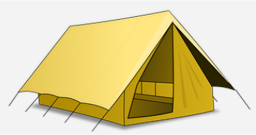
correo@aesac.org

Actividades de verano (cursos y campamentos)

- Cursos de verano para alumnos de 5º, 6º de EP y 1º y 2º ESO. CTY España.
C/ Pío XIII nº 18, oficina 9, 31008 Pamplona. (Navarra)
Telf.: 948 19 89 52 – 948 19 71 17
- Campamentos de verano de la Asociación Española de Superdotados y Talentos (AEST): Ardillas (6 y 7 años) o Junior (8 a 16 años) a realizar en Segovia o Salamanca.
Más información en: www.aest.es/actividades/campamentosverano
- Cursos de enriquecimiento. Centro Psicológico y Educativo "Huerta del Rey"
C/ Pío del Río Hortega nº 10, Valladolid.

PAUTAS EDUCATIVAS DIRIGIDAS A LA FAMILIA

- Ajustar expectativas. No esperar que destaque en todo. Reconozca y hágale ver tanto sus habilidades altas con sus puntos débiles.

- Estimular el potencial del niño, ofreciéndole la posibilidad de acudir a actividades extraescolares relacionadas con su área de interés o bien darle la oportunidad de disfrutar de otro tipo de actividades (escuelas de música, talleres de pintura, visitas a museos, asistir a teatros infantiles, exposiciones de pintura, conciertos dirigidos a niños, poder asistir a bibliotecas, visitas al zoológico, al acuarium, al museo de la ciencia, al planetario, danza, actividades deportivas…). Desde casa le pueden facilitar medios, recursos para satisfacer su curiosidad mediante libros de lectura, juegos educativos, el ordenador, enciclopedia, diccionario. De alguna manera hay que contribuir a desarrollar su potencial y también satisfacer su curiosidad por saber, por conocer más.
- Estimular y enriquecer sin agobios ni presiones; ante todo es un niño, por lo tanto tiene que jugar y disfrutar como cualquier otro niño de su edad.
- Tener presente que su hijo tiene algunas características y necesidades semejantes a sus compañeros de la misma edad y otras distintas. Aceptarle tal como es.
- Escuche sus continuas preguntas y conteste las que pueda. No se preocupe si no puede responder a algunas demandas, él lo comprenderá.
- Respete sus intereses e inquietudes y dé lugar a que se exprese el poder creativo que tiene.
- Ayúdele en el desarrollo de estrategias eficaces para el estudio. Oriéntele o solicite que le orienten en la planificación de sus tareas escolares, obligaciones y proyectos.
- No compare a su hijo con hermanos o amigos, esto causará celos y resentimiento.
- Enseñe y exija a su hijo normas de disciplina. La superdotación no puede nunca ser una excusa para un comportamiento inaceptable.
- Ayude a su hijo superdotado a ser más curioso, más entusiasta, más dinámico y disfrute con él compartiendo emociones y sentimientos.
- Recuerde que usted también es humano, a veces necesitará orientación y apoyo para responder a las necesidades de su hijo. No le importe pedir ayuda para conseguir sus objetivos.

Qué NO debe hacerse:
- Debe evitarse el paidocentrismo. La familia no debe girar exclusivamente alrededor del niño/a de altas capacidades.
- No se debe permitir que el niño domine la vida familiar. Hay que cuidar que el resto de los integrantes de la familia se sientan igualmente apreciados. Cada miembro de la familia posee cualidades diferentes, que deben ser valoradas.
- Se debe evitar caer en los extremos, ya sea forzando su desarrollo por una ambición desmedida de los progenitores, o bien deteniéndoles en su aprendizaje y haciéndoles conformistas.

Pautas extraídas de las siguientes fuentes bibliográficas:
Junta de Castilla y León. Consejería de Educación y Cultura (2.003). “Alumnos superdotados. Un enfoque educativo”.
Apraiz de Elorza. J. et al. “La educación del alumnado con altas capacidades”. Editado por la Consejería de Educación del País Vasco (1.995).

PAUTAS PARA PROPICIAR LA COLABORACIÓN FAMILIA-ESCUELA

Es sabido que la participación conjunta de padres, madres y centro en el proceso educativo y formativo de sus hijos es fundamental, ya que son miembros, cada uno con su papel específico, de la comunidad escolar. Las familias del alumno con altas capacidades debiera tener en cuenta que puede colaborar en el proceso educativo del niño en colaboración con la escuela en los siguientes aspectos:

- La información que los padres y madres poseen de sus hijos debe ser compartida con el profesorado, por cuanto supone una ayuda extraordinaria en la elaboración de las actividades educativas.
- Se procurará que la educación familiar y del centro escolar sean armónicas. Por tanto, debe de conseguirse una coordinación mínimo en algunas actuaciones.
- En caso de existir diferencias con el colegio, hay que ayudar al niño o niña con altas capacidades a ser tolerante con algunos detalles, si desea ser comprendido y aceptado.
- En su presencia, deben evitarse críticas destructivas hacia el profesorado y el centro.
- Se debe colaborar intensamente en la integración del niño/a de AACC en el grupo de compañeros, teniendo en cuenta que estos alumnos son conscientes de sus diferencias y que sus expectativas intelectuales suelen ser distintas del resto, generando a veces cierto rechazo.

FUENTES CONSULTADAS

Junta de Castilla y León. Consejería de Educación y Cultura (2.003). “Alumnos superdotados. Un enfoque educativo”.

Apraiz de Elorza. J. et al. “La educación del alumnado con altas capacidades”. Editado por la Consejería de Educación del País Vasco (1.995).

La educación consiste en enseñar a los hombres
no lo que deben pensar sino a pensar”

